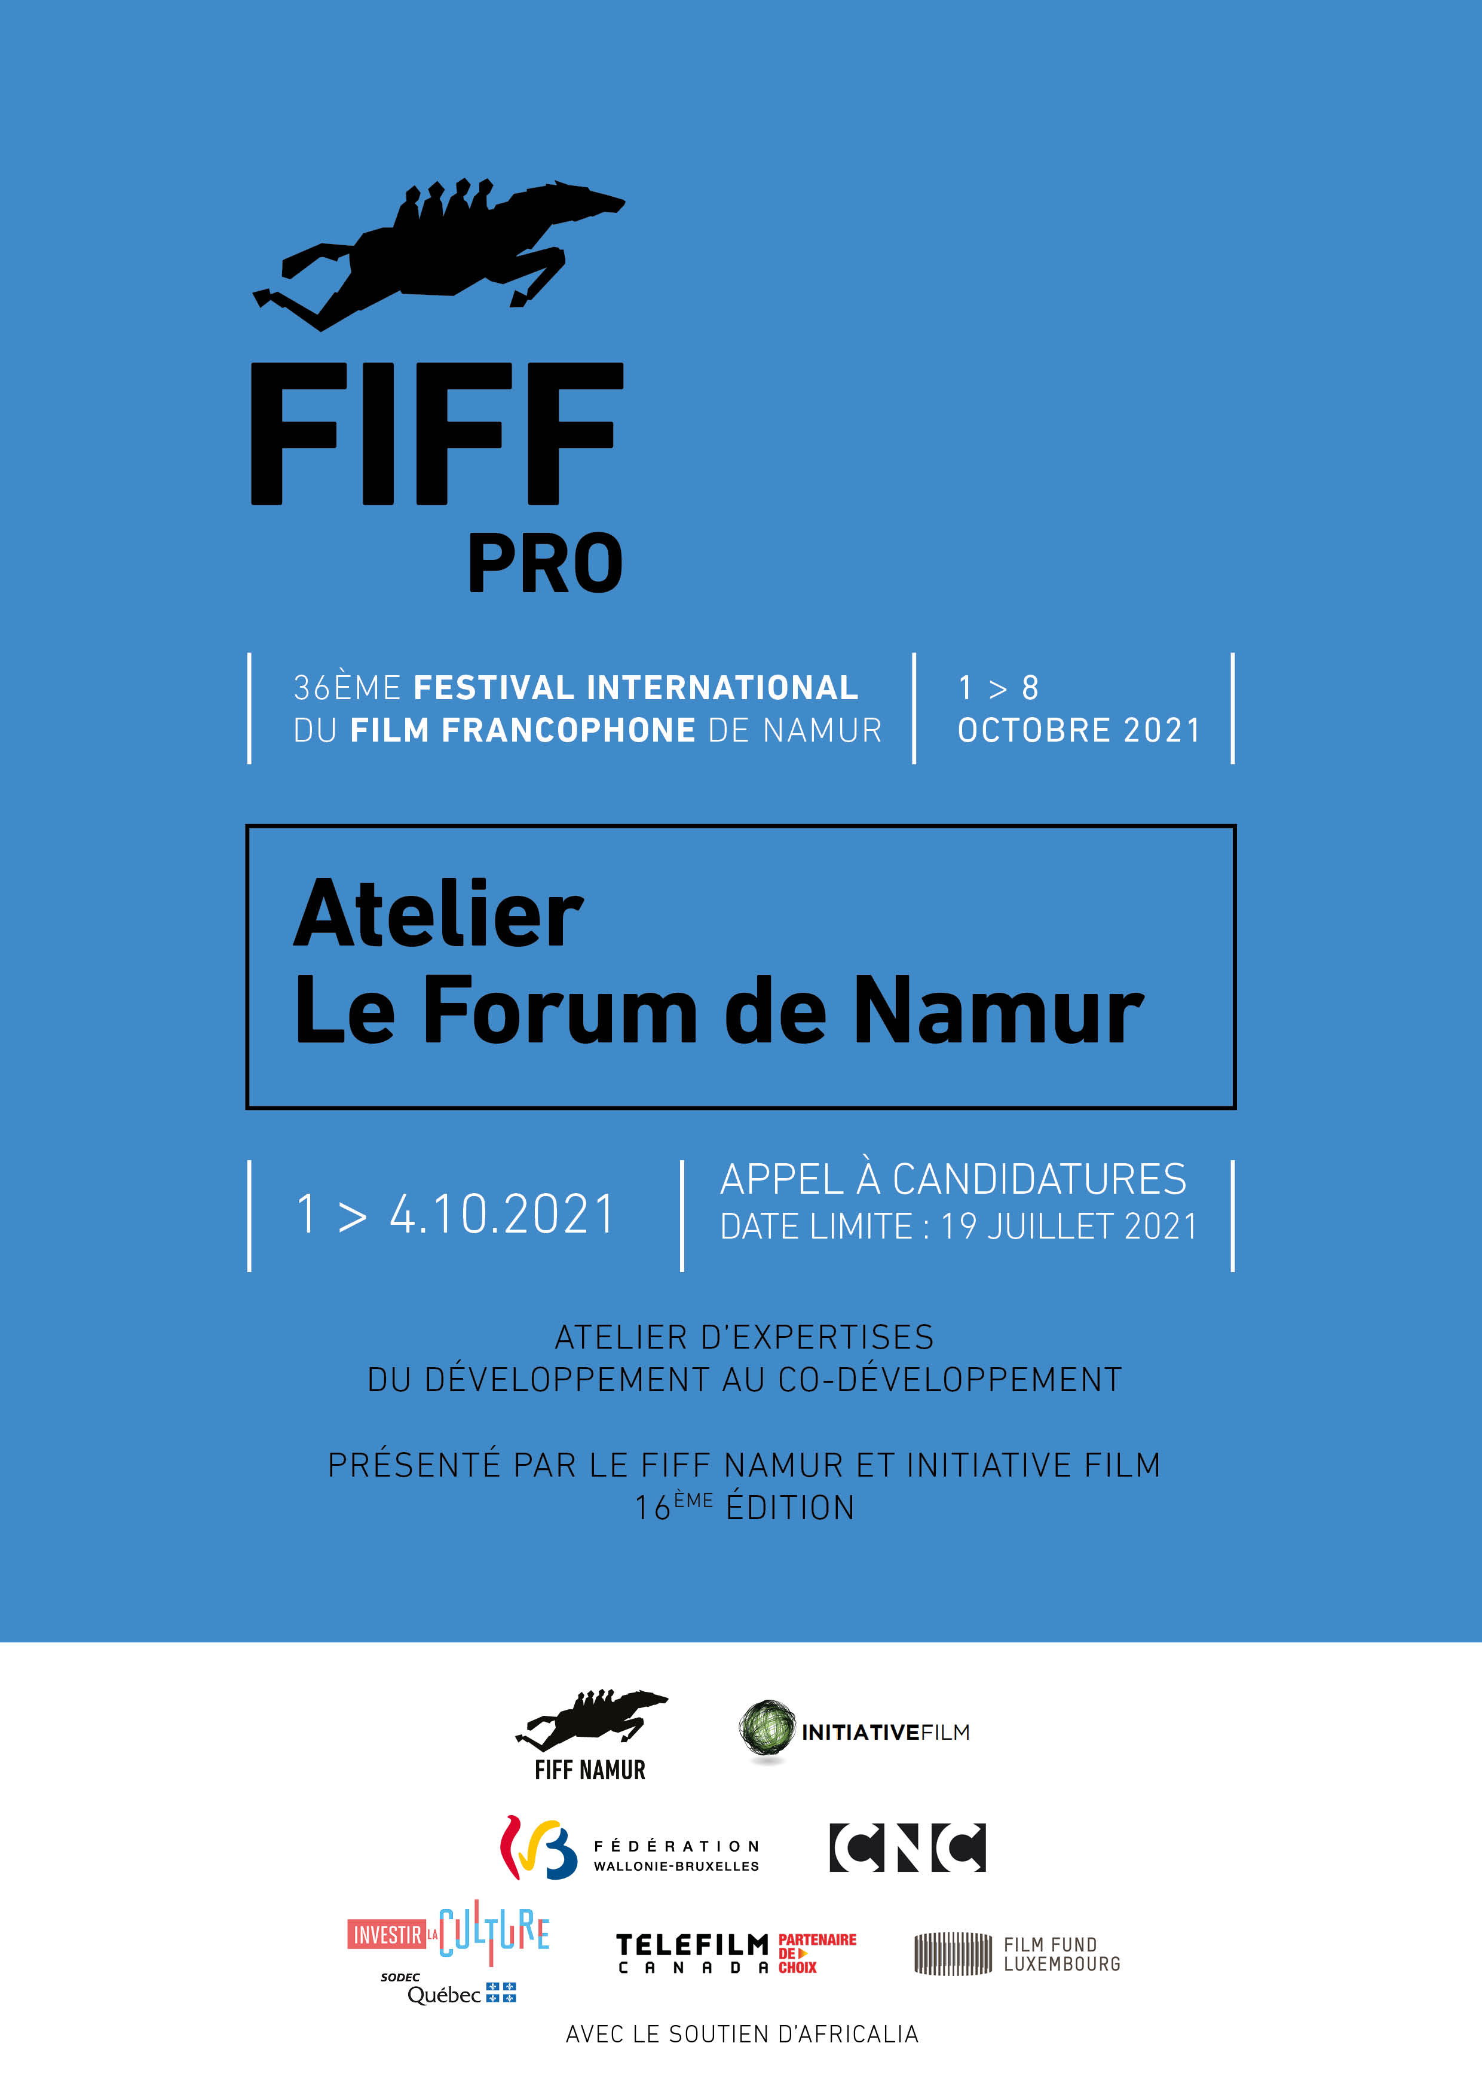

Titre original :
Auteur.e(s) :
Réalisateur.rice :
Société de production :
Producteur.rice :
Personne de contact :
Portable :

Coordonnées société de production
Adresse :
Code postal : Ville : Pays :
Téléphone :
Courriel : Site web :

Coordonnées de(s) auteur.e(s)
Adresse :
Code postal : Ville : Pays :
Téléphone :
Courriel : Portable :

Coordonnées du.de la réalisateur.rice (si différent de l’auteur.e)
Adresse :
Code postal : Ville : Pays :
Téléphone :
Courriel : Portable :

Informations techniques

1er, 2ème ou Xème long-métrage : ………………………………………………………………………………………………………
Genre :
Langue(s) de tournage :
Lieu(x) de tournage :
Calendrier de développement escompté :
Date de tournage envisagée :

Résumé court (maximum 3-5 lignes) :
…………………………………………..…………………………………………………............................................................................................................................................................................…..………………………………………..………………………………………………….....................................................................................................................................................................................

Budget et Plan de financement du développement

Avez-vous inscrit le projet dans un Lab ou une formation ? Si oui, laquelle ? …………………………………………..…………………………………………………......................................................................
…………………………………………..…………………………………………………......................................................................

Avez-vous bénéficié en tant que scénariste/réalisateur.rice/producteur.rice d’un accompagnement au développement ? Si oui, lequel ? A qui a profité cette aide ?
Un accompagnement privé via un.e consultant.e? Un accompagnement public via une formation Creative Europe ou autre ? Merci de détailler.
………………………………………………………………………………………………………………………………………………………………………………………………………………………………………………………………………………………………………………………………………………………………………………..…………………………………………………......................................................................

Dans le cas d’une adaptation, disposez-vous du contrat d’auteur.e ou d’option sur ouvrage ? ……………………………………………………………………………………………………………………………………………………………………………………………………………………………….……………………………………………………………………………………………………

Est-ce la première collaboration entre les auteur.e.s et le producteur.rice ? Merci de fournir une note sur la genèse du projet.
………………………………………………………………………………………………………………………………………………………………………………………………………………………………………………………………………………………………………………………………………………………………………………………………………………………………………………………………………………………………………

Avez-vous déjà bénéficié d’une aide au développement ? Si oui, où et via quel soutien ? A qui a profité cette aide ?
………………………………………………………………………………………………………………………………………………………………………………………………………………………………………………………………………………………………………………………………………………………………………………………………………………………………………………………………………………………………………

Si vous avez déjà des partenaires /co-développeur.euse.s pressenti.e.s, merci de les préciser :

Nom + contact + pays
………………………………………………………………………………………………………………………………………………………………………………………………………………………………………………………………………………………………………………………………………………………………………………………………………………………………………………………………………………………………………
…………………………………………………………………………………………………………………………………………………………………
…………………………………………………………………………………………………………………………………………………………………

ATTENTION
Les dossiers de candidature incomplets ne seront pas acceptés.
N’oubliez donc pas d’annexer la liste des documents demandés.
Tous les documents doivent être rédigés en français
et envoyés par mail à l’adresse fiffpro@fiff.be

CONTACTS

Vous avez une question ou vous souhaitez une précision, n’hésitez pas à nous contacter par courriel à l’adresse fiffpro@fiff.be ou par téléphone : +32 81 24 12 36

Festival International du Film Francophone de Namur
www.fiff.be
Rue des Brasseurs, 175 – B-5000 Namur

